**Contextualización**

**Plan Anticorrupción y de Atención al Ciudadano**

**Municipio de Medellín**

**Año 2022**

**CONTENIDO**

Presentación 3

Objetivo del documento 3

Componentes del Plan 4

Marco Normativo 5

Contexto del Plan Anticorrupción y de Atención al Ciudadano. 7

Elementos: 7

Desarrollo de los elementos del Contexto Plan Anticorrupción y de Atención al Ciudadano. 8

Áreas responsables 9

Recursos 10

Objetivo del Plan 11

Objetivos Específicos del Plan 11

Temporalidad del Plan 13

Publicación del PAAC 13

Monitoreo y seguimiento del Plan 13

Referencias 15

Anexos 16

**LISTA DE ILUSTRACIONES**

Ilustración 1, Líderes por componente Municipio de Medellín 9

Ilustración 2, Responsabilidades según etapas del Plan – Secretaría de Transparencia 10

**LISTA DE TABLAS**

Tabla 1, normativa. 7

Tabla 2, cronograma presentación Plan Anticorrupción y de Atención al Ciudadano- Municipio de Medellín 14

# Presentación

La construcción del Plan Anticorrupción y de Atención al Ciudadano – PAAC del Municipio de Medellín, nivel central, es liderada por la Secretaría de Gestión Humana y Servicio a la Ciudadanía, Subsecretaría de Desarrollo Institucional, con la participación de las partes interesadas y los responsables de los componentes.

Para esta vigencia se ha diseñado la estrategia del Plan Anticorrupción y de Atención al Ciudadano 2022, enfocándose en la transparencia en la prestación de servicios con calidad, la satisfacción de los ciudadanos, la mejora continua, la gestión de los riesgos, la rendición de cuentas, la participación ciudadana, la gestión de los trámites y la contratación, con un enfoque preventivo y de racionalización de recursos y esfuerzos.

Finalmente, el Plan Anticorrupción y de Atención al Ciudadano 2022 está orientado a incrementar la confianza ciudadana, la transparencia, el acceso a la información y el fortalecimiento de los procesos.

# Objetivo del documento

Presentar las orientaciones que cumple el Plan Anticorrupción y de Atención al Ciudadano en el Municipio de Medellín, nivel central, acorde con los lineamientos establecidos en la Guía de la Presidencia de la República, para facilitar su análisis y comprensión a los grupos de valor e interés.

El plan está integrado por acciones autónomas e independientes, con parámetros y soportes normativos propios acordes a cada uno de los componentes y no implica realizar actividades diferentes a las que ya vienen ejecutando en desarrollo de su misión y de las políticas de gestión institucionales que le aplican.

# Componentes del Plan

El primer componente hace referencia a la Gestión del riesgo de Corrupción - Mapa de Riesgos de Corrupción. El modelo para gestionar este riesgo, toma como punto de partida los parámetros impartidos por el Modelo Estándar de Control Interno (MECI).

El segundo componente como elemento fundamental para cerrar espacios propensos para la corrupción, es *la racionalización de trámites*.

El tercer componente desarrolla los lineamientos generales de la política de *rendición de cuentas*, según el artículo 52 de la Ley 1757 de 2015.

El cuarto componente aborda los elementos que integran una *estrategia de Servicio al Ciudadano,* indicando la secuencia de actividades que deben desarrollarse al interior de las entidades para mejorar la calidad y accesibilidad de los trámites y servicios que se ofrecen a los ciudadanos.

El quinto componente desarrolla los lineamientos generales de la *política de Acceso a la Información*, creados por la Ley 1712 de 2014.

El sexto componente, el Municipio de Medellín en el contexto de Iniciativas adicionales incorpora dentro de su ejercicio de planeación, estrategias encaminadas a la participación ciudadana y a *la contratación, esta última* permite al proceso mejorar la efectividad de este y sobre todo hacer visible la gestión de la entidad con relación a la transparencia, la lucha contra la corrupción y la eficiencia en el uso y manejo de los recursos en la contratación pública.

# Marco Normativo

|  |  |  |
| --- | --- | --- |
| Plan Anticorrupción y de Atención al Ciudadano | Ley 1474 de 2011  Estatuto  Anticorrupción | Plan Anticorrupción y de Atención al Ciudadano: Cada entidad del orden nacional, departamental y municipal deberá elaborar anualmente una estrategia de lucha contra la corrupción y de atención al ciudadano. La metodología para construir esta estrategia está a cargo del Programa Presidencial de  Modernización, Eficiencia, transparencia y Lucha contra la Corrupción, —  hoy Secretaría de  Transparencia. |
| Transparencia y Acceso a la Información | Ley 1712 de 2014  Ley de  Transparencia y  Acceso a la Información  Pública | Articulo 9  Literal g) Deber de publicar en los sistemas de información del Estado o herramientas que lo sustituyan el Plan Anticorrupción y de  Atención al Ciudadano. |
| Trámites | Ley 962 de 2005  Ley Anti trámites | Toda  Dicta disposiciones sobre racionalización de trámites y procedimientos administrativos de los organismos y entidades del Estado y de los particulares que ejercen funciones públicas o prestan servicios públicos. |
| Trámites  Rendición de cuentas | Decreto Ley 019 de  2012  Decreto  Antitrámites | Toda  Dicta las normas para suprimir o reformar regulaciones, procedimientos y trámites innecesarios existentes en la Administración Pública. |
| Ley 1757 de 2015 Promoción y protección al derecho a la  Participación ciudadana | Artículos. 48 y  Siguientes  La estrategia de rendición de cuentas hace parte del  Plan Anticorrupción y de Atención al  Ciudadano. |
| Atención de peticiones, quejas, reclamos, sugerencias y denuncias | Ley 1474 de 2011  Estatuto  Anticorrupción | Artículo 76  El Programa Presidencial de Modernización,  Eficiencia, Transparencia y  Lucha contra la  Corrupción debe señalar los estándares que deben cumplir las oficinas de peticiones, quejas, sugerencias y reclamos de las entidades públicas. |
| Ley 1755 de 2015  Por medio de la cual se regula el Derecho Fundamental de Petición | Toda. |
| Contratación | Ley 80 de 1993  Ley 1150 de 2007  Decreto 1082 de  2015 | Toda.  Toda.  Artículos 2.2.1.1.1.1.1 y siguientes, Contratación Estatal. |
| Participación  Ciudadana | Ley 134 de 1994  Ley 1757 de 2015 | Toda.  Toda. |
| Modelo Estándar de Control Interno para el Estado  Colombiano (MECI) | Decreto 1083 de  2015  Único Función  Pública | Artículos.  2.2.21.6.1 y  Siguientes  Adopta la actualización del MECI. |
| Modelo Integrado de Planeación y Gestión | Decreto 1499 de 2017 | Todo |

Tabla 1, normativa.

# Contexto del Plan Anticorrupción y de Atención al Ciudadano.

La elaboración del Plan Anticorrupción y de Atención al Ciudadano se integra con las Políticas de Gestión y Desempeño Institucional, enmarcadas en el Decreto 1499 de 2017 y las Estrategias para la Construcción del Plan Anticorrupción y de Atención al Ciudadano.

Antes de elaborar el Plan Anticorrupción y de Atención al Ciudadano los Líderes responsables de los componentes desarrollan los siguientes

# Elementos:

1. *Un panorama sobre posibles hechos susceptibles de corrupción o de actos de corrupción* que se han presentado en la entidad. Con un análisis de las principales denuncias sobre la materia, esta información la brinda la Unidad de Control Interno Disciplinario.

1. *Diagnóstico de los trámites y servicios* que lo realiza la Subsecretaría de Servicio a la Ciudadanía.

1. *Las necesidades orientadas a la racionalización y simplificación de trámites*, que la realiza la Subsecretaría de Servicio a la Ciudadanía.

1. *Las necesidades de información dirigida a más usuarios y ciudadanos (rendición de cuentas),* que la realiza la Subdirección de Prospectiva, Información y Evaluación Estratégica.

1. *Diagnóstico de la estrategia de servicio al ciudadano* que la realiza la Subsecretaría de Servicio a la Ciudadanía.

1. *Un diagnóstico del avance en la implementación de la Ley de Transparencia*, que la realiza la Secretaría de Evaluación y Control.

# Desarrollo de los elementos del Contexto Plan Anticorrupción y de Atención al Ciudadano.

* 1. Un panorama sobre posibles hechos susceptibles de corrupción o de actos de corrupción. *Ver anexo 1*
  2. Diagnóstico de los trámites y servicios. *Ver anexo 2*
  3. Diagnóstico de la Racionalización y simplificación de trámites. *Ver anexo 3*
  4. Diagnóstico de la Rendición de cuenta. *Ver anexo 4*
  5. Diagnóstico de la estrategia de servicio al ciudadano. *Ver anexo 5*
  6. Diagnóstico la implementación de la Ley de Transparencia, *Ver* *anexo 6*
  7. Diagnóstico de la contratación. *Ver* *anexo 7*

# Áreas responsables

Los líderes de cada uno de los componentes del Plan Anticorrupción y de Atención al Ciudadano en el Municipio de Medellín son los siguientes:

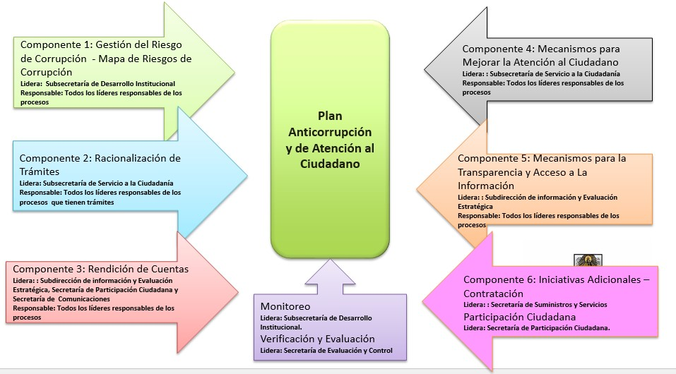

Ilustración 1, Líderes por componente Municipio de Medellín

Igualmente existen unos responsables según las etapas para la definición del Plan Anticorrupción y de Atención al Ciudadano, estos son:

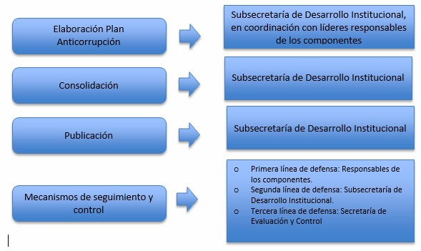

Ilustración 2, Responsabilidades según etapas del Plan – Secretaría de Transparencia

# Recursos

Los recursos con que cuenta el Municipio de Medellín para adelantar el Plan Anticorrupción y Atención al Ciudadano se encuentran definidos dentro de los gastos de funcionamiento, de las dependencias responsables de su ejecución, los cuales garantizan el normal desarrollo de la gestión operativa y administrativa de la Entidad. Así mismo, los recursos logísticos, tecnológicos y humanos se contemplan dentro del presupuesto aprobado y definido para la vigencia.

# Objetivo del Plan

Formular anualmente estrategias de tipo preventivo como herramienta de control, con el propósito de mejorar la transparencia, la atención al ciudadano y la lucha contra la corrupción en el Municipio de Medellín, a través de acciones e indicadores en el ejercicio de cada componente.

# Objetivos Específicos del Plan

Los objetivos específicos del plan están conformados por cada uno de los objetivos de cada componente, lo que permite de una manera más articulada y coordinada el cumplimiento del objetivo general, estos son:

* Orientar anualmente, el desarrollo y la implementación de una eficaz, eficiente y efectiva gestión del riesgo, a partir de la identificación, análisis y control de los posibles hechos generadores de corrupción, tanto interna como externa; el análisis de causas, sus consecuencias y el establecimiento de medidas orientadas a controlarlos para contribuir al logro de los objetivos de los procesos.

* Hacer más fácil el acceso a los trámites y servicios que ofrece el Municipio de Medellín, a través de las dependencias responsable de los trámites, mediante los lineamientos para la racionalización emitidos por el Departamento Administrativo de la Función Pública con la finalidad de lograr modernización, aumento de la eficiencia y acercamiento de los servicios al Ciudadano.

* Fortalecer el ejercicio de Rendición Pública de Cuentas de la Alcaldía de Medellín, y especialmente los espacios de diálogo entre la Administración Municipal y los grupos de valor e interés, sobre la gestión realizada, las decisiones tomadas, los resultados y avances en la garantía de derechos, mediante un lenguaje claro y comprensible, para explicar las decisiones, acciones y resultados, implementar los mecanismos de corrección o mejora, en el marco de los lineamientos definidos en la normatividad vigente y los impartidos por el Departamento Administrativo de la Función Pública para el proceso de Rendición Pública de Cuentas.

* Fortalecer los mecanismos para el acceso de los ciudadanos a los trámites y servicios del Municipio de Medellín, a través de un conjunto de actividades a desarrollar para mejorar los procesos concernientes a la ventanilla hacia dentro y de la ventanilla hacia afuera, satisfaciendo las necesidades, realidades y expectativas del Ciudadano.
* Fortalecer el derecho fundamental de acceso a la información pública de los ciudadanos mediante la ejecución de estrategias que permitan la implementación y sostenimiento de la Política de Transparencia y acceso a la información pública.
* Mejorar la efectividad del proceso de Adquisición de Bienes y Servicios, a través de la planificación y ejecución de actividades de fortalecimiento de la comunicación, gestión del conocimiento, gestión de proveedores, actualización de políticas y documentos, uso de plataformas establecidas por la Agencia Nacional de Contratación Pública-Colombia Compra Eficiente, entre otras, dirigidas a las partes interesadas internas y externas, para visibilizar la gestión de la entidad con relación a la transparencia, la lucha contra la corrupción y la eficiencia en el uso y manejo de los recursos en la contratación pública.

* Mejorar los canales y actividades de participación que tiene la entidad a través de la garantía de las condiciones institucionales y la promoción efectiva para generar un mayor valor público.

# Temporalidad del Plan

* El Plan Anticorrupción y de Atención al Ciudadano del Municipio de Medellín, se elabora anualmente.
* El plan se publica a más tardar el 31 de enero de cada año, en la página Web de la entidad, micrositio “Transparencia y acceso a la información, numeral 1.12”.
* La Secretaría de Gestión Humana a través de la Subsecretaría de Desarrollo Institucional del Municipio de Medellín, lidera su elaboración y su consolidación.
* Cada responsable del componente junto con su equipo propone las acciones, indicadores y cronograma del Plan Anticorrupción y de Atención al Ciudadano.

# Publicación del PAAC

* De conformidad con lo establecido en Ley 1474 de 2011, el Municipio de Medellín publica el plan en la página web de la entidad, micrositio "Transparencia y acceso a la información”, numeral 1.12” en la siguiente ruta:
* <https://www.medellin.gov.co/irj/portal/medellin?NavigationTarget=contenido/8418-Plan-Anticorrupcion-y-de-Atencion-al-Ciudadano>

# Monitoreo y seguimiento del Plan

* A partir de la fecha de publicación cada responsable del componente, dará inicio a la ejecución de las acciones contempladas en cada uno de sus componentes.
* Cada responsable del componente debe monitorear y evaluar permanentemente las actividades establecidas en el Plan Anticorrupción y de Atención al Ciudadano.
* La Subsecretaría de Gestión Humana y Servicio a la Ciudadanía a través de la Subsecretaría de Desarrollo Institucional del Municipio de Medellín, debe monitorear y evaluar permanentemente las actividades establecidas en el Plan Anticorrupción.

El monitoreo y la evaluación del Plan se deberá realizar de acuerdo con el siguiente cronograma:

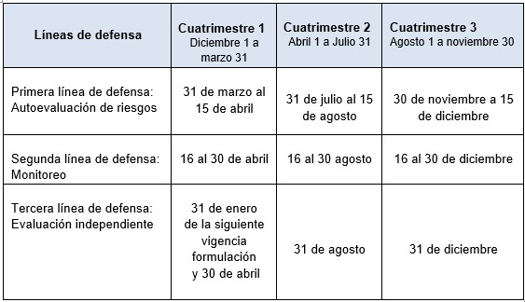

Tabla 2, cronograma presentación Plan Anticorrupción y de Atención al Ciudadano- Municipio de Medellín

# Referencias

* Estrategias para la construcción del Plan Anticorrupción y Atención al Ciudadano. (Versión 2 - 2015), Presidencia de la República.
* Manual Operativo Sistema de Gestión – MIPG – (versión 2 -2018) Función Pública.

# Anexos

**Anexo 1**

1. **Panorama sobre posibles hechos susceptibles de corrupción o de actos de corrupción**.

Este panorama el Municipio de Medellín lo realiza a través de los informes cuatrimestrales sobre los riesgos de gestión y corrupción en los 27 del Modelo de Operación de la entidad, que pueden ser consultados en la página web de la entidad micrositio "Transparencia y acceso a la información”, numeral 1.12” en la siguiente ruta:

https://www.medellin.gov.co/irj/portal/medellin?NavigationTarget=contenido/8418-Plan-Anticorrupcion-y-de-Atencion-al-Ciudadano

**Anexo 2**

**2. Diagnóstico de los trámites y servicios.**

La Subsecretaría de Servicio a la Ciudadanía tiene como función en la entidad: “planear, dirigir y controlar las actividades relacionadas con la atención de los trámites, procedimientos administrativos y servicios por parte de las dependencias responsables, a través de los diferentes canales de atención (presencial, telefónico y virtual).

Para dar cumplimiento a esta actividad el Decreto 049 de 2018 “Por el cual se actualiza el Sistema de Servicio a la Ciudadanía del Municipio de Medellín, y se dictan otras disposiciones” se regula como un componente la Gestión de los Trámites y Servicios, el cual tiene como objetivo planear, dirigir y controlar las actividades relacionadas con la atención de los trámites, procedimientos administrativos y servicios por parte de las dependencias responsables a través de los diferentes canales de atención; así como también planear y controlar la racionalización y mejoramiento de los trámites y procedimientos administrativos en la Administración Municipal, nivel central en corresponsabilidad de las demás dependencias.

El Municipio de Medellín tiene 192 trámites a cargo de 16 dependencias, de los cuales 167 son trámites y 25 son OPAS (Otros procedimientos Administrativos)

Los trámites se encuentran inscritos y activos en el Sistema Único de Información de Trámites-SUIT. En dicha plataforma se reflejan 188, porque 4 se encuentran con el mismo número de trámite y es gestionado por diferentes Dependencias, en total son 192. Dando cumplimiento a la metodología del DAFP, se deben realizar actividades de actualización de acuerdo a las normas, tarifas, requisitos, dirección de sedes, entre otra información en el SUIT.

La Subsecretaría de Servicio a la Ciudadanía gestiona la actualización permanente de la documentación de trámites en el Sistema de Gestión de Calidad de la entidad y apoya a las dependencias con la creación de flujogramas de los procedimientos de los trámites con el fin de detectar mejoras en los mismos que permitan la simplificación en las solicitudes facilitando el acceso a los ciudadanos.

Inventario de trámites en el Municipio de Medellín año 2020-2021:



En el año 2019 la entidad reportó el siguiente top 10 de los trámites más demandados.

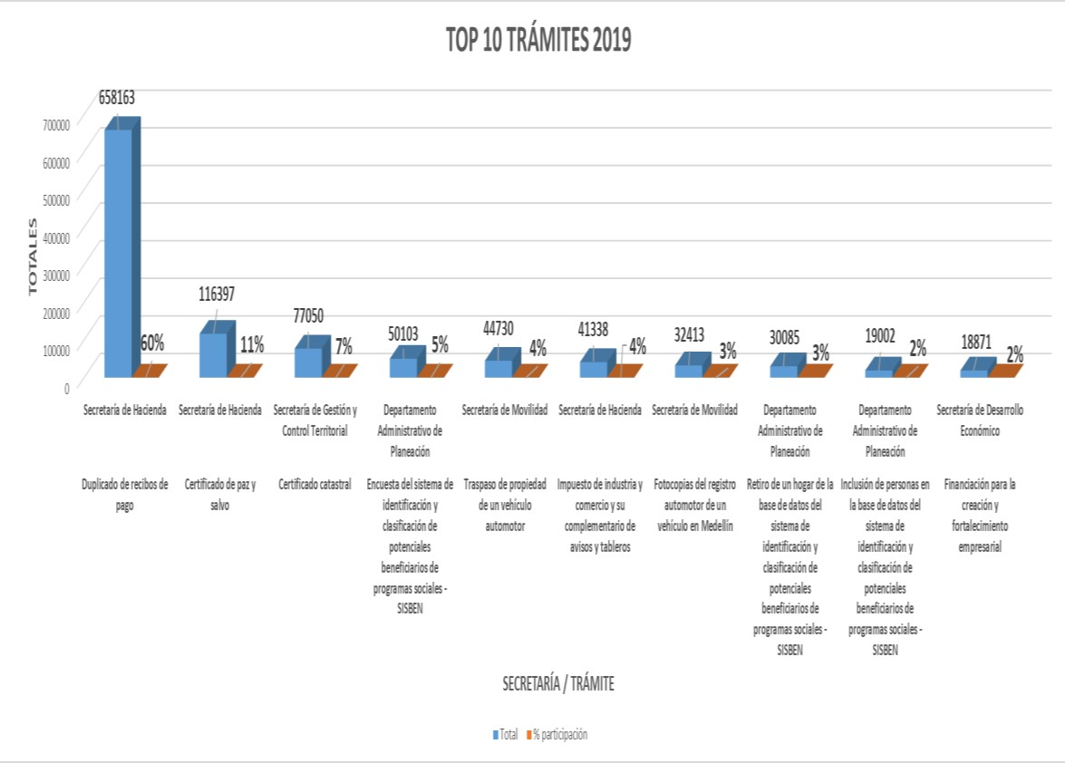

El trámite con mayor demanda fue Duplicado de recibo de pago de la Secretaría de Hacienda con 658.163 ingresos, en segundo lugar se encuentra certificados de paz y salvo con 116.397 ingresos y en tercer lugar de la Secretaría de Gestión y Control Territorial el trámite certificado Catastral con 77.050.

En el año 2020 la entidad reportó el siguiente top 10 de los trámites más demandados.

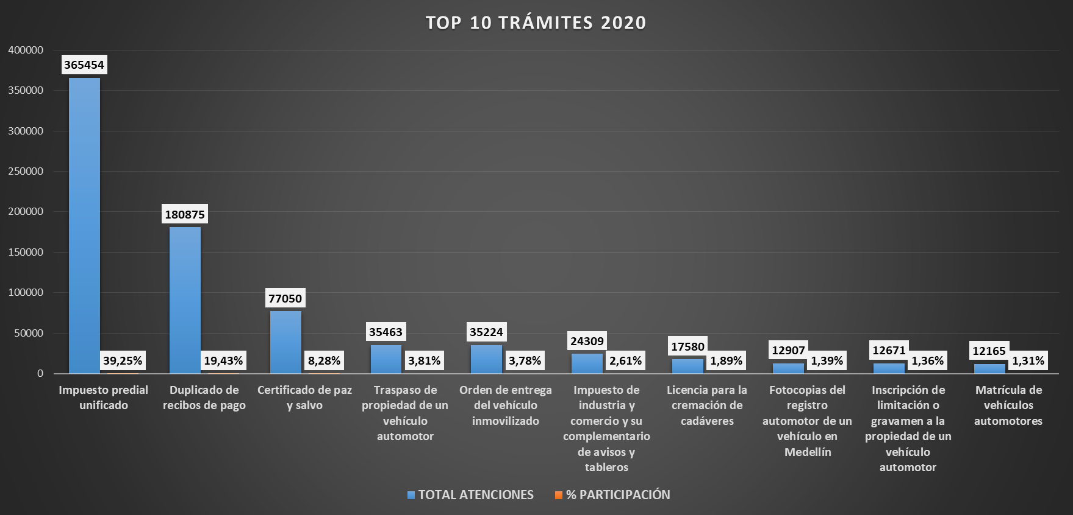

De 931.062 solicitudes en el 2020, el trámite con mayor demanda fue Impuesto predial unificado de la Secretaría de Hacienda con 365.454 ingresos, en segundo lugar se encuentra Duplicado de recibos de pago con 180.875 ingresos y en tercer lugar el trámite certificado de paz y salvo con 77.050 solicitudes

En el año 2021 la entidad reportó el siguiente top 10 de los trámites más demandados.

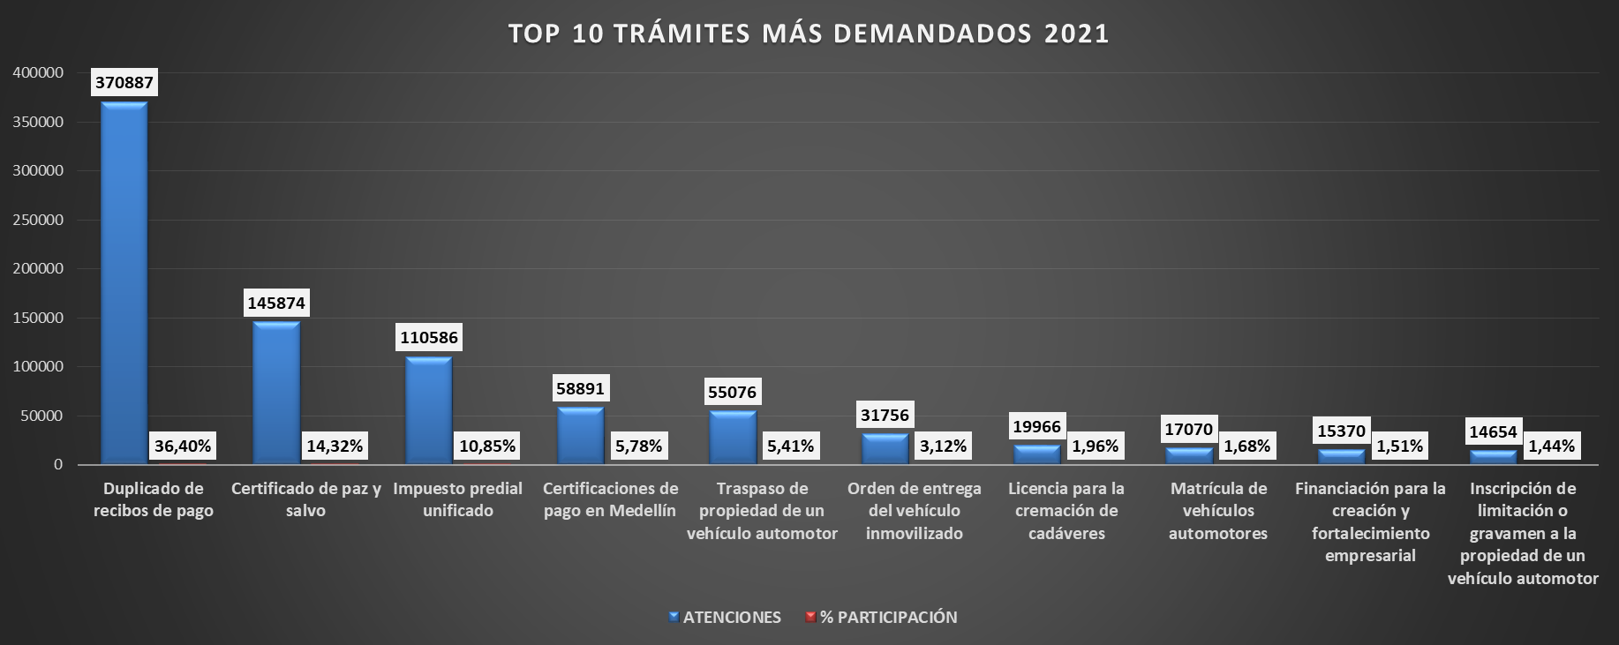

De 1.018.798 solicitudes en el 2021, el trámite con mayor demanda fue Duplicado de recibo de pago de la Secretaría de Hacienda con 370.887 ingresos, en segundo lugar se encuentra certificados de paz y salvo con 145.874 ingresos y en tercer lugar el trámite Impuesto predial unificado con 110.586 solicitudes.

**Anexo 3**

**3. Racionalización y simplificación de trámites:**

La Ley 962 de 2005 dicta disposiciones sobre racionalización de trámites y procedimientos administrativos de los organismos y entidades del Estado y de los particulares que ejercen funciones públicas o prestan servicios públicos; así mismo el Decreto Ley 2106 de 2019 dicta normas para simplificar, suprimir y reformar trámites, procesos y procedimientos innecesarios existentes en la administración pública y la Ley 2052 de 2020 por la cual se establecen disposiciones transversales a la rama ejecutiva del nivel nacional y territorial y a los particulares que cumplan funciones públicas y/o administrativas, en relación con la racionalización de trámites y se dictan otras disposiciones.

La funcionalidad de “Gestión de racionalización” comprende las etapas de: i) Priorización, ii) Estrategia, iii) Monitoreo y Seguimiento y iv) Racionalización. La racionalización de trámites es un proceso que se compone de diferentes actividades que deben realizarse en el transcurso del año con la participación de las diferentes dependencias dueñas de los trámites; esta etapa se da por cumplida al final del año cuando efectivamente estén al 100% las mejoras realizadas por las dependencias.

Es así como la Alcaldía de Medellín da continuidad al tema de racionalización, aplicando la Guía de racionalización de trámites establecida por el Departamento Administrativo de la Función Pública (DAFP), dando cumplimiento a la política de racionalización y basados en la normatividad vigente y en el resultado que se ha obtenido de mejoramiento de trámites en el transcurso de los últimos seis años.

La racionalización busca reducir: costos, tiempos, documentos, procesos, pasos y acciones no presenciales que mejoren la calidad de vida de los ciudadanos. La racionalización o mejora puede ser Administrativa, Normativa y/o Tecnológica.

De acuerdo al consolidado de la estrategia de racionalización por año se tiene el siguiente porcentaje con respecto a los trámites racionalizados vs los priorizados en la entidad.

|  |  |
| --- | --- |
| **AÑO** | **%** |
| 2014 | 62% |
| 2015 | 89% |
| 2016 | 66% |
| 2017 | 100% |
| 2018 | 100% |
| 2019 | 100% |
| 2020 | 100% |
| 2021 | 100% |

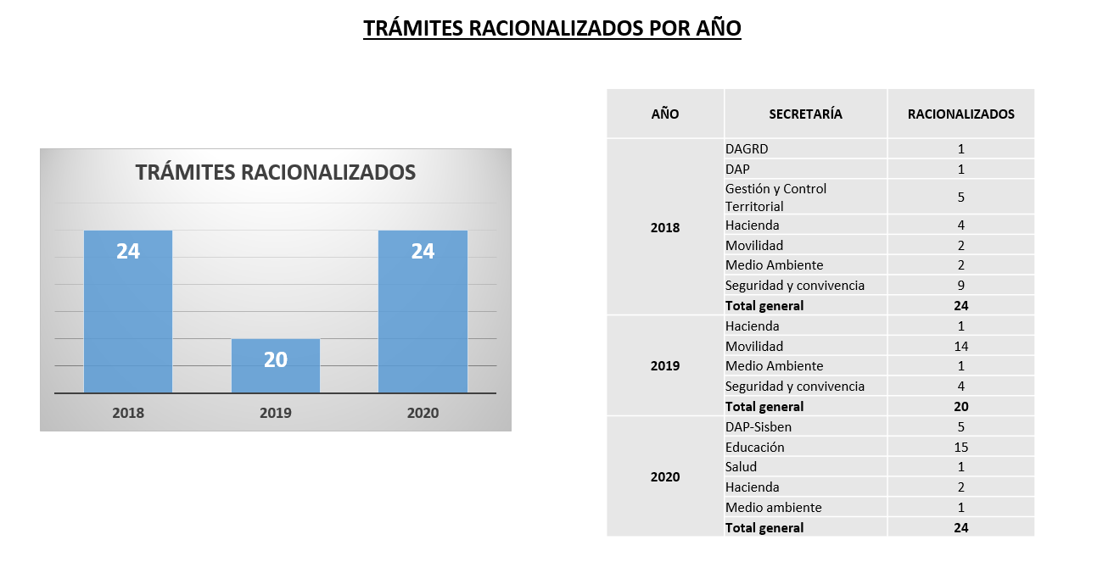

Los resultados que se han obtenido son:

Racionalización Administrativa:

* Fusión de trámites u otros procedimientos administrativos que tienen el mismo objetivo.
* Reducción del tiempo de respuesta o duración del trámite
* Centro especializado para la atención de los trámites
* Ofrecer el trámite en varias sedes (Desconcentración de trámites)
* Unificación de formatos y optimización de procedimientos internos.

Racionalización Tecnológica:

* Descarga de respuesta de la solicitud y/o notificación electrónica lo cual evita desplazamientos al ciudadano, ahorrando así tiempo y dinero.
* Trámites totalmente en línea con lo cual se obtiene trazabilidad de la solicitud
* Formularios en línea
* Validación de datos a través de medios tecnológicos
* Creación de APP (para descargar certificados, consultar información, solicitar información)
* Taquillas virtuales
* Implementación firma digital, marca de estampado de tiempo longevo y código QR en la respuesta para hacer la validación integridad, unicidad y contenido del documento en tiempo real a través de la página web dando valor probatorio al documento
* Implementación de APP la perla para el trámite Adopción de animales de compañía (perros, gatos y especies mayores: bovinos, equinos, caprinos, ovinos), evitando así desplazamientos y optimizando tiempos para el ciudadano y la entidad.

Racionalización Normativa:

* Disminución de costos de trámites
* Reducción y/o eliminación del pago
* Reducción de tiempo de entrega de respuestas a las solicitudes

Debido a la contingencia sanitaria por COVID 19, se han implementado varias mejoras con miras a la virtualidad lo que resulta muy positivo dado que muchas de las mejoras no serán temporales sino que permanecerán en el tiempo facilitando la vida de los ciudadanos, las mejoras son trámites en línea, taquillas virtuales en la Secretaría de Hacienda en el tema de ingresos por medio de la plataforma Sentry, implementación de la aplicación SISBENAPP para los trámites del SISBEN, trámites y servicios de la Secretaría de Educación de Movilidad en línea, certificado de residencia en línea, curso virtual de Manipulación de Alimentos en la Secretaría de Salud, mejoras tecnológicas y administrativas en la Secretaría de Hacienda.

**Anexo 4**

1. **Rendición de Cuentas**

La Ley 1757 de 2015 mediante la cual se modifica la Ley 134 de 1994 (Ley de participación ciudadana), establece los fundamentos y lineamientos para la Rendición Pública de Cuentas en Colombia (RPC). En la ley mencionada, la RPC, es definida como *“el proceso mediante el cual las entidades de la administración y los servidores públicos informan, explican y dan a conocer los resultados de su gestión a los ciudadanos, la sociedad civil, otras entidades públicas y los organismos de control, a partir de la promoción del diálogo”.*

De este modo, en la administración pública colombiana, la RPC se convierte en un mecanismo de participación ciudadana que paulatinamente se ha institucionalizado en el nivel central de gobierno mediante marcos normativos, procedimientos y procesos de direccionamiento. A su vez, ha sido incorporado por las entidades territoriales, por un lado, como un mandato de ley y, por otro, como una práctica cada vez más habitual que incrementa la calidad de la democracia local.

Como garante y ente direccionador de los procesos de Rendición de cuentas en el ejecutivo central colombiano, se encuentra el Departamento Administrativo de la Función Pública (DAFP), responsable de la construcción y divulgación de las guías, manuales, procedimientos y lineamientos que deben acoger las entidades territoriales para el diseño y ejecución de sus estrategias de Rendición de cuentas.

De este modo, el DAFP, a través del manual único de RPC, introduce tres componentes *sine qua non* para que un ejercicio de balance de la gestión pueda ser catalogado como de Rendición de cuentas. Estos son:

**Información:** Componente que consiste en proporcionar información sobre las decisiones y explicar los resultados de la gestión pública, así como los avances en la garantía de derechos.

**Diálogo:** Tiene como propósito estimular el diálogo con los diferentes grupos de valor y de interés sobre la gestión pública y sus resultados. Promueve la disposición por parte de las autoridades gubernamentales de atender a las preguntas incómodas y brindar explicaciones en escenarios de encuentro presenciales, complementados, si existen las condiciones, con medios virtuales.

**Responsabilidad:** Tiene como finalidad fortalecer las capacidades institucionales para atender los compromisos y acciones de mejora identificadas en los espacios de diálogo. A la vez, promueve la capacidad de la ciudadanía, medios de comunicación, sociedad civil y órganos de control para asegurar el cumplimiento de obligaciones o de imponer sanciones si la gestión no es satisfactoria (DAFP, 2018).

Al tiempo, define cinco etapas para el desarrollo e implementación de la Rendición de cuentas, que incorporan, a su vez, los tres componentes mencionados. Estas etapas son definidas por el DAFP de la siguiente manera:

**Aprestamiento:** Consiste en la organización gradual y permanente de actividades y experiencias que promueven la cultura de la rendición de cuentas al interior de la entidad y en el relacionamiento con los grupos de valor. Está conformada por actividades de identificación del estado actual de rendición de cuentas, capacitación, y organización del trabajo del equipo líder.

**Preparación:** Se refiere a la actividad creativa desarrollada para concretar el cómo del proceso de rendición de cuentas en la futura etapa de ejecución. Tiene por fin proyectar actividades que sean útiles y efectivas. Es ideal que esta fase cuente con procesos participativos para definir las actividades, responsables, tiempos y recursos de la rendición de cuentas en todas las fases de ciclo de la gestión (anual). Incluye el diseño de la estrategia de relacionamiento y comunicaciones para la rendición de cuentas.

La rendición de cuentas entendida como el proceso que deben propiciar las entidades públicas para facilitar la participación de los ciudadanos en su gestión, es una de las políticas que debe incluirse en la planeación institucional, según lo establece el Modelo Integrado de Planeación y Gestión para fortalecer la relación del Estado con el ciudadano.

**Diseño:** Consiste en disponer, para su aplicación inmediata, los recursos, documentos, compromisos, entre otros, los cuales, en el caso de la rendición de cuentas, serán utilizados en la etapa de ejecución. Se refiere a las condiciones necesarias para la rendición de cuentas y abarca actividades como: generación y análisis de la información, elaboración del informe de gestión para la rendición de cuentas, diseño de los formatos y mecanismos para la publicación, difusión y comunicación permanentes y la capacitación de los actores interesados para la rendición de cuentas.

Esta etapa se relaciona con la puesta en marcha de la estrategia de rendición de cuentas de cada entidad de acuerdo con las actividades definidas; refleja el compromiso con el cumplimiento de los objetivos y metas trazadas. Es el momento en el cual se ejecutan las acciones de publicación, difusión y comunicación de información, así como el desarrollo de espacios de diálogo con la participación de los grupos de valor y de interés.

**Ejecución:** Esta etapa se relaciona con la puesta en marcha de la estrategia de rendición de cuentas de cada entidad de acuerdo con las actividades definidas; refleja el compromiso con el cumplimiento de los objetivos y metas trazadas. Es el momento en el cual se ejecutan las acciones de publicación, difusión y comunicación de información, así como el desarrollo de espacios de diálogo con la participación de los grupos de valor y de interés.

**Seguimiento y Evaluación:** La evaluación y seguimiento de la estrategia de rendición de cuentas es transversal e inicia y finaliza con la elaboración del autodiagnóstico, ya que éste brinda las bases para definir los indicadores y evidenciar el avance anual de los mismos en una entidad. Esta etapa incluye, en cumplimiento del artículo 56 de la Ley 1757 de 2015, la entrega de respuestas escritas a las preguntas ciudadanas dentro de los 15 días posteriores a su formulación en el marco del proceso de rendición de cuentas. De igual forma, esas respuestas deben ser publicadas en la página web o en los medios de difusión oficiales de las entidades (DAFP, 2018).

En Medellín, la Administración municipal, en el marco del Plan de desarrollo Medellín – Futuro, 2020 – 2023, se propuso que el 70% de las dependencias del municipio rindan cuentas bajo los lineamientos del DAFP. De este modo, en los años 2020 y 2021, se alcanzó la meta establecida y se tiene como propósito llegar al 100% de las dependencias al final del cuatrienio, de manera que se supere con creces el valor estipulado en la meta.

Como refuerzo, se formuló el componente 3 – referido a la Rendición Pública de Cuentas – en el Plan Anticorrupción y Atención al Ciudadano PAAC para a año 2021. Al respecto, en este componente se incorporaron, en total, 14 actividades asociadas a las fases y componentes anteriormente mencionados, lo cual estimuló la multiplicación de los espacios de Rendición Pública de Cuentas para el año actual, en comparación con el año precedente, 2020.

*Resumen balance de la RPC 2020 - 2021*

En el primer año de pandemia (2020), las dificultades presentadas por la COVID – 19, no significaron un obstáculo para la realización de los ejercicios de Rendición Pública de Cuentas para las diferentes dependencias municipales, dado que hubo un significativo fortalecimiento de su capacidad tecnológica para que las etapas del proceso se implementaran con éxito de manera virtual a través de medios digitales. En el caso de la RPC general que realiza el alcalde, se hizo de manera semipresencial.

Ahora bien, para el presente año 2021, como consecuencia del proceso de vacunación masiva en la ciudad, la reapertura de los espacios, y la habilitación de la libre locomoción y concurrencia de los ciudadanos, se dieron las condiciones para que las dependencias municipales generaran múltiples encuentros presenciales para la implementación de sus estrategias de Rendición Pública de Cuentas RPC. Lo anterior, implicó un mayor despliegue logístico y técnico en el municipio en relación con la RPC, en aras cumplir con el indicador del plan de desarrollo y los compromisos adquiridos en el Plan Anticorrupción y Atención al Ciudadano.

**Anexo 5**

**Diagnóstico de la estrategia de Servicio al Ciudadano.**

La Secretaría de Gestión Humana y Servicio a la Ciudadanía, por medio de la Subsecretaría de Servicio a la Ciudadanía, estructura, implementa y controla el proceso “Servicio a la Ciudadanía”, con el fin de garantizar el acceso a los trámites y servicios mediante los canales de atención establecidos, y acercar la Administración Pública a la ciudadanía. Para ello, dentro de sus actividades de estructuración e implementación, presenta su política institucional de Servicio a la Ciudadanía, la cual establece el alcance, los propósitos y lineamientos estratégicos para la prestación de sus diferentes servicios (entre ellos los desconcentrados) a la ciudadanía del Municipio de Medellín.

Dentro de las funciones de la Subsecretaría de Servicio a la Ciudadanía se encuentran:

* + Dirigir las políticas y lineamientos del servicio a la ciudadanía, en la administración municipal nivel central y descentralizado.
  + Planear y controlar la racionalización y mejoramiento de los trámites, procedimientos administrativos en la administración municipal, nivel central, en corresponsabilidad con las demás dependencias.
  + Planear, dirigir y controlar las actividades relacionadas con la atención de los trámites, procedimientos administrativos y servicios por parte de las dependencias responsables, a través de los diferentes canales de atención.
  + Definir las estrategias que garanticen la defensa de los intereses de la ciudadanía en la atención y prestación del servicio.
  + Asegurar que se cumplan los planes y programas en las distintas dependencias de la Administración municipal en materia de Servicio a la Ciudadanía.
  + Gestionar las peticiones, quejas, reclamos y sugerencias, en corresponsabilidad con las dependencias competentes.
  + Dirigir, coordinar e implementar el sistema de servicio a la ciudadanía y los protocolos de atención en la administración municipal nivel central y orientar el nivel descentralizado.
  + Definir, coordinar y controlar la estrategia de desconcentración administrativa para la prestación del servicio.
  + Definir e implementar estrategias de servicios para cada uno de los canales de atención a la ciudadanía: presencial, virtual y telefónico, según caracterización de la población y los trámites y servicios brindados a la ciudadanía, al igual que la desconcentración administrativa.
  + Realizar seguimiento, control y medición de la satisfacción de la prestación del servicio a la ciudadanía en los diversos canales de atención en la administración municipal.

La Subsecretaría de Servicio a la Ciudadanía, orienta la política de simplificación de trámites. Para tal efecto, traza directrices a todos los organismos o dependencias centrales y entidades descentralizadas de la Administración municipal.

El sistema de servicio a la ciudadanía del Municipio de Medellín, se constituye como la política integral de Servicio a la Ciudadanía a través de la cual se integran lineamientos, normas, actividades, recursos, programas, organismos, herramientas, que el Municipio de Medellín implementa a través de la Subsecretaría de Servicio a la Ciudadanía de la Secretaría de Gestión Humana y Servicio a la Ciudadanía en cumplimiento de la normativa nacional en materia de atención a la ciudadanía.

El sistema de Servicio a la Ciudadanía tiene como finalidad definir los lineamientos generales que permitan dar uniformidad en el tratamiento y en la atención al ciudadano por los diferentes canales, garantizando la calidad, la oportunidad y capacidad de respuesta a la ciudadanía, mediante la definición e implementación de políticas de servicio, protocolos de atención, estructuración y mejoramiento de canales de atención y un modelo de servicio a la comunidad para la satisfacción efectiva de la demanda de trámites y servicios.

De conformidad con el decreto 049 de 2018, el sistema de servicio a la ciudadanía tiene los siguientes componentes:

* **Desarrollo de la Estrategia de Servicio a la Ciudadanía:** Este componente tiene como objetivo dirigir, coordinar e implementar el Sistema de Servicio a la Ciudadanía a través de políticas y lineamientos de servicio a la ciudadanía, en la Administración Municipal nivel central y orientación al nivel descentralizado, relacionado con la caracterización del servicio, desconcentración administrativa y protocolos de atención, según sus necesidades y requerimientos, la normativa vigente y políticas institucionales.

La Orientación en el nivel descentralizado solo aplicará cuando alguna de la Entidades descentralizadas del Municipio de Medellín solicite formalmente orientación en alguno de los temas mencionados en el anterior párrafo.

* **Administración de los Canales de Atención:** Su objetivo es garantizar la prestación del servicio en los canales de atención: presencial, virtual y telefónico, mediante la definición e implementación de estrategias de servicio, políticas, protocolos, acuerdos de nivel de servicio interinstitucional y la asignación de los recursos para satisfacer la demanda de atención a la ciudadanía, de acuerdo a la caracterización de la población, de los trámites y servicios brindados a la ciudadanía y la interposición de PQRSD.

* **Gestión de Trámites y Servicios:** Este componente tiene como objetivo planear, dirigir y controlar las actividades relacionadas con la atención de los trámites, procedimientos administrativos y servicios por parte de las dependencias responsables a través de los diferentes canales de atención; así como también planear y controlar la racionalización y mejoramiento de los trámites y procedimientos administrativos en la Administración Municipal, nivel central en corresponsabilidad de las demás dependencias.

* **Gestión de Peticiones, Quejas, Reclamos, Sugerencias y Denuncias por actos de Corrupción de Servidores o Contratistas:** Este componente tiene como objetivo gestionar las peticiones, quejas, reclamos sugerencias y denuncias por actos de corrupción, en corresponsabilidad con las dependencias competentes disponiendo los medios necesarios que garanticen la defensa de los intereses de la ciudadanía en la atención y prestación del servicio para generar la satisfacción de la comunidad. Además, comprende realizar seguimiento a la gestión de las PQRSD que ingresan a la Entidad.

* **Medición de la Satisfacción de la Ciudadanía:** Este componente tiene como objetivo realizar seguimiento, control y medición de la satisfacción a la prestación del servicio a la ciudadanía en los diversos canales de atención en la Administración Municipal, que arrojen resultados que permitan diseñar planes para mejorar la prestación del servicio en el Municipio de Medellín, de acuerdo a los lineamientos de calidad, las directrices del Departamento Administrativo de Planeación y demás normativa nacional que de línea a una debida medición.

La Subsecretaría de Servicio al Ciudadanía es la responsable del Sistema de Servicio a la Ciudadanía de la implementación de políticas de servicio, protocolos de atención, la estructuración de canales de atención (presencial, telefónica y virtual) y un modelo de servicio a la comunidad para satisfacer de manera efectiva, con calidad y oportunidad la demanda de PQRS, servicios y trámites. En el Plan de Desarrollo Municipal se contempla el indicador de Medición de la Satisfacción, el cual fue alcanzado con un valor de 91.61% en 2019 y el indicador de automatización de trámites que a 2019 se encuentra en 109 trámites, superando la meta de 60 trámites para el cuatrienio.

**Principales logros al año 2021.**

* Creación de indicadores de gestión y de experiencia para el proceso.
* Indicador del Nivel de Satisfacción Ciudadano, con una tendencia creciente del 91.52% en 2018, 91.61% en 2019, 85,5% en el 2020 y 93,76% en el año 2021
* Con una estrategia articulada con todas las dependencias se logró un incremento porcentual del 102% en el indicador de Oportunidad de PQRSD, pasando de 45.22% en 2017 a 77.02% en 2018, 91,36% en 2019, 93,51% en 2020 y parcialmente para el año 2021 en 97,62% con corte el mes de octubre.
* Se implementó la medición de tiempos de espera en las 21 sedes de Servicio a la Ciudadanía, logrando superar la meta, establecida en que el 80% de las atenciones se deben atender antes de 15 minutos, con un Nivel de Servicio en sedes de 85.23% para 2019, 89,59% en el 2020 y 85,73% con corte a noviembre de 2021.
* Oportunidad de trámites de 98.76% en el año 2021
* Las 21 sedes de Servicio a la Ciudadanía son atendidas por asesores polivalentes en los servicios de SISBEN, Hacienda, Catastro, Mínimo Vital de Agua Potable, PQRSD y Certificado de Residencia; lo cual se realiza por medio de sinergias con el Departamento Administrativo de Planeación, la Subsecretaría de Ingresos y la Subsecretaría de Catastro, generando mejoras al proceso en cuanto a la satisfacción del ciudadano y la optimización de los recursos humanos y presupuestales generando una eficiencia de $648 millones.
* En la línea única del Municipio de Medellín se recibieron 1.676.187 llamadas para el periodo 2016-2019. Además, se fortalecieron los canales de atención telefónico y virtual con las siguientes implementaciones: IVR Transaccional (1.376.084 interacciones), Chat (243.154 interacciones), Correos (48.431 solicitudes), Bilingüe (3.464 llamadas), Centro de Relevos (1.297 interacciones), WhatsApp para servidores (877 interacciones) y Chatbot (74.671 clicks). Este último con un ahorro de $45 millones desde que inició la operación.
* Durante el periodo 2016-2019 desde la Subsecretaría de Servicio a la Ciudadanía se implementó la Estrategia de Solución en Primer Contacto para apoyar la respuesta de derechos de petición en 10 dependencias (Salud, Seguridad, Infraestructura, Inclusión, DAGRD, Desarrollo Económico, Participación Ciudadana, Movilidad, Gestión Humana, Medio Ambiente). En el cuatrienio se le ha dado respuesta a 59.496 peticiones mediante esta estrategia.
* Creación del Seminario de Servicio a la Ciudadanía y realización de (7) versiones del mismo al año 2021, como espacio para difundir y actualizar a servidores y contratistas de la administración municipal en temas de atención a la ciudadanía como protocolos de atención, respuesta a derechos de petición, racionalización de trámites, experiencia del servicio, habilidades y competencias del Servidor de cara al ciudadano, nuevas tecnologías aplicadas al servicio.
* Se implementó metodología para realizar diagnóstico y formular el plan estratégico de la Subsecretaría de Servicio a la Ciudadanía 2021-2024, así como la formulación de estrategias, actividades y mediciones por cada componente, representando el documento de planificación que guiará la dependencia en cuatro (4) años.

Desde el proceso de Servicio a la Ciudadanía se cuenta con seis indicadores que miden los componentes del mismo, los cuales se describen a continuación:

Consolidado Indicador de Oportunidad de trámites 2020-2021



Para el año 2020 la oportunidad en trámites en la entidad ascendió a 98,23% con un total de ingresos de 918.826 y la atención dentro de los términos de respuesta DE 902.554 trámites.

Para el año 2021, con un total de ingresos de 1.143.252 y un total de respuestas oportunas de 1.129.107 la oportunidad se ubica en un 98,76% con relación a los tiempos asociados a cada trámite.

Oportunidad de PQRSD

Indicador de periodicidad mensual que mide la oportunidad en las respuestas a las peticiones, quejas, reclamos, sugerencias y denuncias por actos de corrupción que ingresan a la entidad conforme a los tiempos establecidos en la Ley 1755 de 2015. En 2016 se presentó un cambio en el sistema en que se registraban y se implementaron estrategias con el fin de mejorar el indicador y dar cumplimiento a la meta, ubicada en 90%.

|  |  |  |  |  |  |  |
| --- | --- | --- | --- | --- | --- | --- |
| Mes | 2016 | 2017 | 2018 | 2019 | 2020 | 2021 |
| Enero | 59,45% | 23,95% | 69,65% | 93,60% | 88,84% | 97,32% |
| Febrero | 53,22% | 26,56% | 67,48% | 94,00% | 89,81% | 97,53% |
| Marzo | 42,42% | 34,93% | 53,25% | 89,89% | 97,38% | 97,89% |
| Abril | 42,48% | 37,81% | 53,27% | 89,66% | 88,43% | 97,52% |
| Mayo | 60,40% | 46,62% | 72,09% | 92,40% | 93,37% | 97,44% |
| Junio | 59,27% | 41,06% | 82,46% | 92,32% | 94,50% | 97,81% |
| Julio | 49,27% | 43,88% | 79,37% | 88,29% | 86,09% | 97,44% |
| Agosto | 74,19% | 51,52% | 83,42% | 90,88% | 96,27% | 98,20% |
| Septiembre | 80,72% | 52,63% | 87,24% | 91,62% | 97,04% | 97,92% |
| Octubre | 79,73% | 57,50% | 87,14% | 91,40% | 97,31% | 96,97% |
| Noviembre | 65,00% | 70,75% | 89,37% | 91,62% | 96,74% |  |
| Diciembre | 69,59% | 63,56% | 94,39% | 94,68% | 97,23% |  |
| Consolidado Anual | **61,50%** | **45,22%** | **76,98%** | **91,70%** | **93,51%** |  |

Para el año 2020 la oportunidad acumulada en la entidad, se ubicó en un 93,51% por encima de la meta definid en el indicador del 90%.

Con corte al mes de diciembre y con el indicador en firme para el mes de octubre por los tiempos de respuesta en emergencia sanitaria (30 días), la oportunidad asciende a un 97,62%, la medición más alta de este indicador para la entidad.

Nivel de Servicio Canal Presencial

Es un indicador que permite la medición de los tiempos de espera en las 21 sedes de Servicio a la Ciudadanía, el cual tiene como meta que el 80% de las atenciones se deben atender antes de 15 minutos.

|  |  |  |  |  |  |  |
| --- | --- | --- | --- | --- | --- | --- |
| **Mes** | **2016** | **2017** | **2018** | **2019** | **2020** | **2021** |
| Enero | 62,52 | 70,83 | 89,9 | 79,69 | 80,01 | 80,8 |
| Febrero | 60,73 | 71,53 | 87,15 | 79,51 | 86,1 | 72,89 |
| Marzo | 69,11 | 79,33 | 86,79 | 80,78 | 85,97 | 82,05 |
| Abril | 76,14 | 83,09 | 81,25 | 83,25 | 88,23 | 86,05 |
| Mayo | 70,31 | 83,46 | 81,13 | 84,56 | 98,85 | 90,79 |
| Junio | 75,22 | 86,32 | 82,15 | 86,02 | 93,56 | 88,08 |
| Julio | 79,37 | 81,18 | 82,1 | 87,64 | 96,78 | 87,06 |
| Agosto | 80,86 | 89,03 | 81,85 | 90,17 | 95,44 | 86,66 |
| Septiembre | 82,23 | 89,22 | 83,64 | 85,65 | 77,23 | 89,77 |
| Octubre | 85,49 | 88,1 | 85,12 | 89,94 | 85,15 | 88,64 |
| Noviembre | 87,86 | 88,02 | 79,82 | 89,76 | 88,09 | 90,26 |
| Diciembre | 91,67 | 92,21 | 79,8 | 91,33 | 91,85 | 90,93 |
| Consolidado Anual | **76,30%** | **83,37%** | **83,58%** | **85,69%** | **84,69%** | **86,44%** |

Eficacia Canal Telefónico

Es un indicador mensual que mide la proporción de llamadas atendidas del total de llamadas que ingresan a la línea única de la Alcaldía de Medellín.

|  |  |  |
| --- | --- | --- |
| Mes | 2020 | 2021 |
| Enero | 96% | 84% |
| Febrero | 95% | 44% |
| Marzo | 88% | 77% |
| Abril | 78% | 85% |
| Mayo | 61% | 98% |
| Junio | 61% | 96% |
| Julio | 83% | 94% |
| Agosto | 99% | 97% |
| Septiembre | 97% | 99% |
| Octubre | 95% | 97% |
| Noviembre | 99% | 98% |
| Diciembre | 97% | 97% |
| Consolidado anual | 80% | 86% |

Racionalización de Trámites

Mide el cumplimiento de racionalizar el 10% de los trámites que fueron priorizados por cada una de las dependencias en la vigencia. La racionalización se da a través de la aplicación de las estrategias de simplificación, estandarización, eliminación, optimización y automatización, para los trámites y procedimientos administrativos.

|  |  |
| --- | --- |
| **AÑO** | **%** |
| 2014 | 62% |
| 2015 | 89% |
| 2016 | 66% |
| 2017 | 100% |
| 2018 | 100% |
| 2019 | 100% |
| 2020 | 100% |
| 2021 | 100% |

Nivel de Satisfacción Ciudadana con la Oferta Institucional

Indicador establecido desde el Plan de Desarrollo Municipal que mide la satisfacción ciudadana en los tres canales oficiales: presencial (217 sedes a cargo de 11 dependencias), telefónico (línea única 444 4144) y virtual (<https://www.medellin.gov.co/irj/portal/medellin>). La meta para el cuatrienio se encuentra en 90% y se mide de manera semestral.

Relación anual de la medición de la satisfacción Ciudadana

|  |  |  |  |  |  |  |
| --- | --- | --- | --- | --- | --- | --- |
| Canal | 2016 | 2017 | 2018 | 2019 | 2020 | 2021 |
| Presencial-Servicios | 87,00% | 85,81% | 90,13% | 93,70% | 91,45% | 95,18% |
| Presencial Lúdicos | 91,00% | 88,73% | 95,76% | 95,55% | 95,73% | 99,44% |
| Canal Telefónico | 93,00% | 87,44% | 92,39% | 92,25% | 93,64% | 91,67% |
| Canal Virtual | 86,00% | 81,52% | 79,37% | 74,54% | 72,72% | 73,19% |
| Total | 89,30% | 86,02% | 91,52% | 91,61% | 85,53% | 93,76% |

Contact Center

Durante esta administración se han atendido más de 1.7 millones de interacción a través de los canales telefónicos y virtuales por los creadores de experiencia en la operación de contact center, con una eficacia promedio de 93%.

|  |  |  |  |  |
| --- | --- | --- | --- | --- |
| AÑO | ENTRANTES | CONTESTADAS | %NIVEL DE SERVICIO | %EFICACIA |
| 2016 | 364.625 | 352.710 | 86,5% | 96,7% |
| 2017 | 543.193 | 510.566 | 76,3% | 94,0% |
| 2018 | 488.552 | 418.843 | 61,7% | 85,7% |
| 2019 | 547.248 | 523.838 | 78,1% | 95,7% |
| 2020 | 1.560.600 | 1.227.661 | 60,0% | 80,0% |
| 2021 | 788.810 | 703.326 | 75,0% | 90,0% |

Link de informes relacionados

[https://www.medellin.gov.co/irj/portal/medellin?NavigationTarget=navurl://7b18](https://www.medellin.gov.co/irj/portal/medellin?NavigationTarget=navurl://7b1863a9c6bb503fcf7b2ab032e83216)

[63a9c6bb503fcf7b2ab032e83216](https://www.medellin.gov.co/irj/portal/medellin?NavigationTarget=navurl://7b1863a9c6bb503fcf7b2ab032e83216)

[https://www.medellin.gov.co/irj/portal/medellin?NavigationTarget=navurl://2a23](https://www.medellin.gov.co/irj/portal/medellin?NavigationTarget=navurl://2a235358dc2854d340c61c6dd2fd9fd6)

[5358dc2854d340c61c6dd2fd9fd6](https://www.medellin.gov.co/irj/portal/medellin?NavigationTarget=navurl://2a235358dc2854d340c61c6dd2fd9fd6)

[https://www.medellin.gov.co/irj/portal/medellin?NavigationTarget=navurl://2ad 28d7ff8a64a54ce04056638630291](https://www.medellin.gov.co/irj/portal/medellin?NavigationTarget=navurl://2ad28d7ff8a64a54ce04056638630291) [https://www.medellin.gov.co/irj/portal/medellin?NavigationTarget=navurl://8098](https://www.medellin.gov.co/irj/portal/medellin?NavigationTarget=navurl://809867a9da7638f2484bf0479e8b4611)

[67a9da7638f2484bf0479e8b4611](https://www.medellin.gov.co/irj/portal/medellin?NavigationTarget=navurl://809867a9da7638f2484bf0479e8b4611)

[https://www.medellin.gov.co/irj/portal/medellin?NavigationTarget=navurl://53d8](https://www.medellin.gov.co/irj/portal/medellin?NavigationTarget=navurl://53d8624ce14a19f3e0da8f70ad9286c0)

[624ce14a19f3e0da8f70ad9286c0](https://www.medellin.gov.co/irj/portal/medellin?NavigationTarget=navurl://53d8624ce14a19f3e0da8f70ad9286c0)

[https://www.medellin.gov.co/irj/portal/medellin?NavigationTarget=navurl://7b18](https://www.medellin.gov.co/irj/portal/medellin?NavigationTarget=navurl://7b1863a9c6bb503fcf7b2ab032e83216)

[63a9c6bb503fcf7b2ab032e83216](https://www.medellin.gov.co/irj/portal/medellin?NavigationTarget=navurl://7b1863a9c6bb503fcf7b2ab032e83216)

[https://www.medellin.gov.co/irj/portal/medellin?NavigationTarget=navurl://59b1 5205cee9662837167728eb906ada.](https://www.medellin.gov.co/irj/portal/medellin?NavigationTarget=navurl://59b15205cee9662837167728eb906ada)

**Anexo 6**

**Diagnóstico la implementación de la Ley de Transparencia**

El Municipio de Medellín viene implementado la ley de transparencia y acceso a la información pública desde el año 2015, procurando cumplir con la normatividad que rige la materia, con miras a garantizar a los ciudadanos el acceso a la información pública, para que así se dé cumplimiento a los importantes objetivos que se tienen no solo a nivel nacional sino mundial, con la implementación de esta iniciativa.

El Ministerio de Tecnologías de la Información y las Comunicaciones, en cumplimiento de su misión en el tema, expidió la Resolución 3564 de 2015 a través del cual reglamentó la estructura que debía tener el sitio de Transparencia y Acceso a la Información Pública y los contenidos mínimos que se debían publicar en dicho sitio, instando a las entidades obligadas a cumplir con la Ley 1712 de 2014, a que no se limitaran a publicar sólo lo mínimo, si no que se preocuparan por conocer las necesidades de los ciudadanos y brindarles toda esa información que requerían para alcanzar sus objetivos, que podían ir desde el interés en hacer control social o político a las entidades públicas, hasta desarrollar iniciativas económicas que mejoraran notablemente sus ingresos y el desarrollo del país.

Dada la importancia que tiene el tema, en el Municipio de Medellín anualmente en el Plan Anticorrupción y de Atención al Ciudadano se programan acciones que van encaminadas principalmente a mantener actualizado el link de Transparencia, con información de interés para sus partes interesadas, y la actualización de los instrumentos de gestión de la información, que son una herramienta fundamental para que se conozca la información que el Municipio de Medellín tiene y la forma de acceder a ella, o el fundamento legal del por qué parte de su información no puede ser entregada a sus partes interesadas.

En ese sentido, con el cumplimiento de las acciones que se plasman en el Plan Anticorrupción y de Atención al Ciudadano, además de buscar garantizar el cumplimiento del derecho fundamental de acceso a la información pública, también se contribuye a que los entes internos y externos que miden el cumplimiento de la entidad de la ley de transparencia, cuando cumplan con su función, emitan resultados muy positivos en la materia.

Es así como en la medición que desarrolla la Procuraduría General de la Nación del cumplimiento de la ley de transparencia y acceso a la información pública, a través del denominado Índice de Transparencia y Acceso a la Información – ITA, se han obtenido en las dos mediciones realizadas desde su implementación, resultados del 94 y 97% en los años 2019 y 2020; en el 2021 no se realizó está medición, debido a que este índice se debe adecuar a los nuevos requerimientos impuestos por la Resolución 1519 de 2020, que derogó a la Resolución 3564 de 2015, a la que ya se hizo alusión.

En materia de las mediciones internas que hace la Secretaría de Evaluación y Control al cumplimiento de la Ley 1712 de 2014, se pasó de un resultado del 67% en la medición realizada con corte a septiembre de 2017 a un 96.67% en el seguimiento realizado con corte a septiembre de 2020, siendo importante indicar que en la auditoría realizada con corte a septiembre de 2021, se determinó un porcentaje de cumplimiento del 88.47%, disminución que puede ser atribuida a los cambios impuestos por la Resolución 1519 de 2020, que establece una nueva estructura, unas nuevas publicaciones y unas nuevas obligaciones en materia de accesibilidad web, seguridad informática y digital y en datos abiertos para citar algunos ejemplos.

Nuestro reto para este año 2022 es adecuar totalmente nuestras acciones en materia de transparencia y acceso a la información pública, a la nueva normatividad que rige la materia y muy especialmente a lo establecido por la Resolución 1519 de 2020 del MinTIC, con miras a empezar a generar nuevamente resultados en las evaluaciones que nos realicen, que se sitúen muy cerca del 100%, tal como ocurrió en el 2020, debido a que lograr la perfección en los temas, es algo difícil de alcanzar a pesar de que el mejoramiento continuo es un valor que rige el accionar del Municipio de Medellín.

**Anexo 7**

**Objetivo del componente contratación:**

Mejorar la efectividad del proceso de Adquisición de Bienes y Servicios, a través de la planificación y ejecución de actividades de fortalecimiento de la comunicación, gestión del conocimiento, gestión de proveedores, actualización de políticas y documentos, uso de plataformas establecidas por la Agencia Nacional de Contratación Pública-Colombia Compra Eficiente, entre otras, dirigidas a las partes interesadas internas y externas, para visibilizar la gestión de la entidad con relación a la transparencia, la lucha contra la corrupción y la eficiencia en el uso y manejo de los recursos en la contratación pública.

**Contexto del componente: Contratación**

El proceso de Adquisición de Bienes y Servicios en el Municipio de Medellín, como proceso del nivel de apoyo tiene el objetivo de: Suministrar el 100% de los bienes y servicios cada vez que se requieran con oportunidad, eficiencia, transparencia, eficacia y economía, mediante una adecuada planeación, selección, contratación y ejecución, para satisfacer las necesidades de las partes interesadas, de acuerdo con lo establecido en el artículo 126 del Decreto Municipal 883 de 2015.

Para el logro de este objetivo el proceso debe fortalecer aspectos tales como: el conocimiento del talento humano, la comunicación con las partes interesadas internas y externas y la evaluación de la satisfacción de estas, la implementación de nuevas plataformas para la gestión del proceso en línea, la planeación contractual, la actualización de políticas y documentos, la adopción de los instrumentos dispuestos por la Agencia Nacional de Contratación Pública-Colombia Compra Eficiente y la gestión de proveedores.

Incorporar el componente contratación en el Plan Anticorrupción y de Atención al Ciudadano del Municipio de Medellín en la vigencia 2022 como una iniciativa adicional, permite al proceso mejorar la efectividad de este y sobre todo hacer visible la gestión de la entidad con relación a la transparencia, la lucha contra la corrupción y la eficiencia en el uso y manejo de los recursos en la contratación pública.